META-SEZGİSEL OPTİMİZASYON ÇALIŞMALARINDA BENCHMARK PROBLEMLERİNDE KARŞILAŞILAN STANDARTSIZLIKLAR VE ÇÖZÜM ÖNERİLERİ

NONSTANDARDITIES OF BENCHMARK PROBLEMS IN META-HEURISTIC OPTIMIZATION STUDIES AND SOLUTION OFFERS

Hamdi Tolga KAHRAMAN
Karadeniz Teknik Üniversitesi, Of Teknoloji Fakültesi, Yazılım Mühendisliği, htolgakahraman@ktu.edu.tr

Sefa ARAS
Karadeniz Teknik Üniversitesi, Of Teknoloji Fakültesi, Yazılım Mühendisliği, sefaaras@ktu.edu.tr

Eyüp GEDİKLİ
Karadeniz Teknik Üniversitesi, Of Teknoloji Fakültesi, Yazılım Mühendisliği, gediklie@ktu.edu.tr

ÖZET: Bu çalışmanın amacı, meta-sezgisel optimizasyon algoritmalarının tasarlanmasında, test edilmesinde ve diğer yöntemlerle karşılaştırılmasında kullanılan test problemlerine ilişkin standartsızlıkları ortaya çıkarmak ve çözüm önerileri sunmaktır. Her yıl onlarca meta-sezgisel arama algoritması geliştirilmesine karşın bu algoritmaların tanıtıldığı çalışmalarda algoritmaların performanslarını açık, anlaşılabilir ve birbirleriyle kıyaslanabilir bir şekilde sunmayı sağlayan standart bir yol izlenmemektedir. Bu standartsızlıkların başında ise algoritma geliştirme çalışmalarında kullanılan benchmark test problemleri gelmektedir. Literatürde yaklaşık iki yüz adet sürekli değer kısıtsız test problemi yer almaktadır. Bu problemler tek modlu, çok modlu, melez, ayrılabilir/ayrılamaz ve karmaşık gibi birçok tipte sınıflandırılmakta ve dinamik özelliklere sahip olanları ise çok farklı düzenlemelerle tasarlanabilmektedirler. Problemlerin arama uzayı sınırları değiştirilebilmekte ve tasarım değişkeni sayısı 2 ile binlerle ifade edilen sayılar arasında tanımlanabilmektedir. Tüm bu özellikler sayesinde tasarımcılar deneysel çalışmalarda kullandıkları test problemlerinin çözülmesini isterlerse kolaylaştırabilmekte ya da zorlaştırabilmektedirler. Bu durum meta-sezgisel arama algoritması geliştirme çalışmalarında keyfi uygulamalara yol açmakta ve farklı çalışmalardan elde edilen deneysel çalışma sonuçlarının karşılaştırılabilmelerini olanaksız hale getirmektedir. Oysaki literatüre kazandırılan her bir meta-sezgisel arama algoritması başta mühendislik optimizasyon problemleri olmak üzere çözülmeyi bekleyen binlerce probleme tatbik edilmekte ve çok defa daha önceki çalışmalardan başarısız sonuçlar elde edilmektedir. Oysaki algoritmaların bir optimizasyon problemine tatbik edilmesi araştırmacılar açısından zaman ve emek gerektiren zorlu bir süreçtir. Tüm bu gerçekler meta-sezgisel optimizasyon çalışmalarında kullanılan test problemlerinin standartlarının tanımlanmasını zorunlu hale getirmektedir. Bu makale çalışmasında meta-sezgisel arama algoritmalarının geliştirilmesinde kullanılan test problemlerine ilişkin standartsızlıkları ortaya çıkarmak amacıyla geniş bir araştırma yapılmış ve standartların oluşmasına katkı sağlamak amacıyla somut ve bilimsel çözüm önerileri sunulmuştur.

Anahtar sözcükler: meta-sezgisel arama algoritmaları, optimizasyon, benchmark test problemleri, test problemi standartları.

ABSTRACT: The aim of this study is to uncover the standard implications of test problems used to design, test and compare meta-heuristic optimization algorithms and to offer solutions. Despite the development of dozens of meta-heuristic search algorithms every year, a standard way to present the performance of algorithms in a clear, understandable and comparable manner is not followed in the studies in which these algorithms are introduced. At the beginning of these non-standardization, benchmark test problems are used in algorithm development studies. Approximately two hundred continuous value unconstrained test problems exist in the literature. These problems are classified into many types such as unimodal, multimodal, hybrid, separable / non-separable and complex, and those with dynamic characteristics can be designed with very different arrangements. The search space bounds of the problems can be changed and the number of design variables can be defined between 2 and thousands. Thanks to all these features, designers can make it easier or easier to solve the test problems used in experimental studies. This leads to arbitrary practices in the meta-heuristic search algorithm development studies and makes it impossible to compare the experimental results from different studies. However, each of the meta-heuristic search algorithms introduced in the literature is applied to thousands of problems that are expected to be solved, especially engineering optimization problems, and many times have failed unsuccessful results from previous studies. However, applying algorithms to an optimization problem is a challenging process that requires time and effort for researchers. All these facts make it necessary to define the standards of test problems used in meta-heuristic optimization studies. In this article, a wide research has been done to reveal the standard implications of the test problems used in the development of meta-heuristic search algorithms and concrete and scientific solutions are presented in order to contribute to the formation of standards.

Key words: meta-heuristic search algorithms, optimization, benchmark test problems, test problem standards.

GİRİŞ

Yapay zekânın bir türü olan MSA algoritması çalışmaları 1950’li yıllara dayanmaktadır. Michigan üniversitesinde Prof. John Holland ve öğrencilerinin geliştirdikleri Genetik Algoritma bu çalışmalara hız kazandırmıştır [1]. Son yıllarda gerek algoritma geliştirme çalışmalarında gerekse de problemlere tatbik edilmeleri hususunda elde edilen başarılar meta-sezgisel algoritmaların önemini giderek artırmaktadır. MSA algoritmaları yapay zekanın uygulandığı her alanda, tahmin, kümeleme, sınıflandırma gibi problemleri çözümlemek için melez algoritmaların geliştirilmesinde ve asıl olarak optimizasyon problemlerinin çözümünde yaygın bir şekilde kullanılmaktadırlar. Maliyetleri azaltmanın ve verimliliği artırmanın kritik önem kazandığı çağımızda süreçleri ve sistemleri optimum şekilde modellemenin etkili yollarından biri olarak meta-sezgisel algoritmalara başvurulmaktadır. Enerji, inşaat, pazarlama, üretim, bilgi teknolojileri, havacılık ve uzay sanayii gibi birçok alanda binlerce sistem ve sürecin optimizasyonunda ve Endüstri 4.0 gibi modern otomasyon sistemlerinin ve uygulamalarının geliştirilmesinde meta-sezgisel optimizasyon tekniklerinden faydalanılmaktadır. MSA algoritmalarının önemini açıkça ortaya koyan bu bilgilere rağmen bu alandaki araştırmaların yürütülmesinde yaşanan ciddi problemler söz konusudur. Algoritmaların doğrulanma ve test çalışmalarının gelişi güzel yapılması bir başka ifadeyle standarttan yoksun bir şekilde geliştirilmeleri en büyük problemdir. İlgili çalışmalar incelendiğinde standartsızlığa ilişkin iki husus öne çıkmaktadır. Bunlardan ilkine algoritmaların arama performanslarının test edildiği benchmark problemlerinin belirlenmesinde rastlanılmaktadır. Algoritmalar nitelik ve nicelik olarak birbirinden farklı tiplere ve karmaşıklık düzeylerine sahip problemler üzerinde test edilmektedirler. Algoritmaların arama performansına ilişkin deneysel çalışma sonuçları, yüzlerce test problemi içinden diğer algoritmalardan daha başarılı performans sergiledikleri seçilerek verilebilmektedir. Belirli bir standardın oluşmadığı ikinci önemli probleme de algoritmalar arasındaki karşılaştırmalarda rastlanılmaktadır. Farklı algoritmalarla karşılaştırmalar yapılırken özellikle ve sadece daha düşük performans gösteren birkaç algoritmaya ilişkin sonuçlara yer verilebilmekte ya da önerilen algoritmayı rakip algoritmalara göre avantajlı hale getiren özel şartlar yaratılabilmektedir. Bahsedilen bu problemler deneysel çalışmaların standartlardan yoksun geliştirilmelerinin bir sonucudur. Bu durum, algoritmaların gerçek performansının ve mevcut algoritmalar arasındaki yerinin doğru bir şekilde tespit edilmesini olanaksız hale getirmekte ve araştırmacılar için belirsizlikler ve maliyetler yaratmaktadır.

Bu çalışmada, MSA algoritmalarının test ve doğrulama çalışmalarında kullanılan test problemlerinin belirlenmesinde izlenen yol ve standartsızlıklar irdelenmektedir. Bunun için literatürde yer alan en güncel ve etkili çalışmalar referans alınmaktadır. İlgili çalışmalarda standartsızlığa neden olan problemlerin ortaya çıkarılması sayesinde literatür için çok önemli bir konu olan test problemlerinin belirlenmesinde izlenmesi gereken standartların belirlenmesine yönelik öneriler sunulmaktadır.

BENCHMARK PROBLEMLERİ

Bu bölümde literatüre son 1 yıl içinde kazandırılmış olan ve SCI/SCI Expanded indeksli dergilerde yayınlanmış olan MSA algoritması geliştirme çalışmalarında kullanılan test problemleri üzerinde detaylı bir inceleme yapılmaktadır. 2018 yılına ait 26 çalışma üzerinde yapılan incelemeler neticesinde [2-27] 102’si bağımsız, 25’i CEC 2005 [5, 28], 19’u SOCO 2011 [29], 28’i CEC 2013 [12, 30], 30’u CEC 2014 [2, 31], 15’i CEC 2015 [10, 32] ve 30’u CEC 2017 [7, 33] problem havuzu içerisinde olmak üzere yaklaşık 250 test probleminin kullanıldığı görülmektedir. Bir çalışmada kullanılan problem sayısı ise 10 ile 50 arasında değişmekte ve ortalama 25 civarında bir sayı olmaktadır. Yaklaşık 250 problem arasından yaklaşık 25 problemin seçilmesi bazı soruların ve problemlerin de ortaya çıkmasına neden olmaktadır. Bu sorulardan bir kaçı: (i) Test problemlerinin belirlenmesi amacıyla izlenen standart bir yol var mıdır? (ii) Problemlerin gelişi güzel belirlenmesi sübjektif değerlendirmelere yol açabilir mi? (iii) Problemlerin gelişi güzel belirlenmesi ne tür sorunlara yol açabilir? Bu soruların cevapları aynı zamanda problemlerin de belirlenmesini sağlayacaktır. Tablo 1’de MSA algoritmalarının geliştirildiği çalışmalarda en sık kullanılan test ve karşılaştırma problemlerinin bir kaçı ve bu problemlere ait bilgiler verilmektedir.

Tablo 1. En Fazla Kullanılan Benchmark Problemlerinin Bir Kaçı Ve Bu Problemlere Ait Bilgiler
Problem Adı | Grafiksel Gösterim ve Matematiksel İfade | Kountur Grafiği | Özellikleri
Rastrigin | 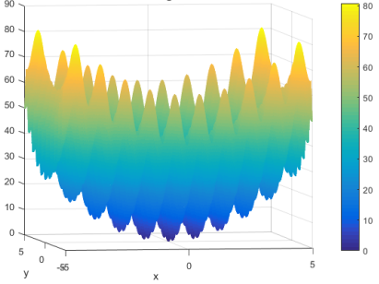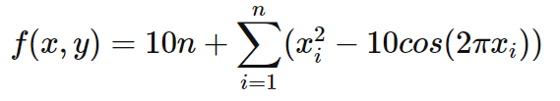 | 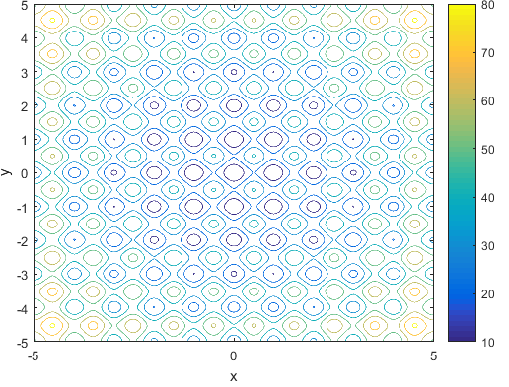 | - Sürekli  - Konveks  - n-boyutlu uzayda tanımlanabilir  - Çok modlu (birden fazla yerel min.)  - Türevlenebilir  - Ayrılabilir
Sphere | 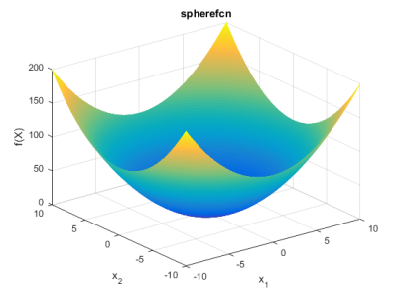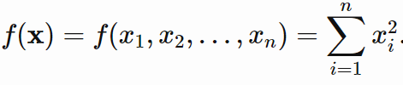 | 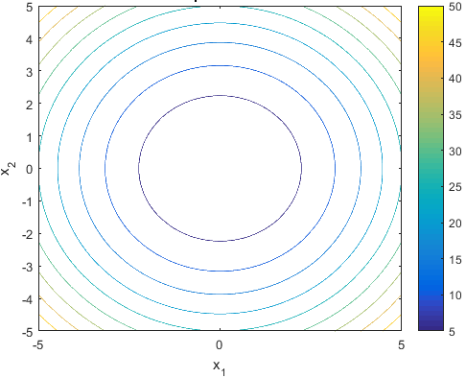 | - Sürekli  - Konveks  - n-boyutlu uzayda tanımlanabilir  - Tek modlu  - Türevlenebilir  - Ayrılabilir  - xi∈[−5.12,5.12],i=1..n
Ackley | 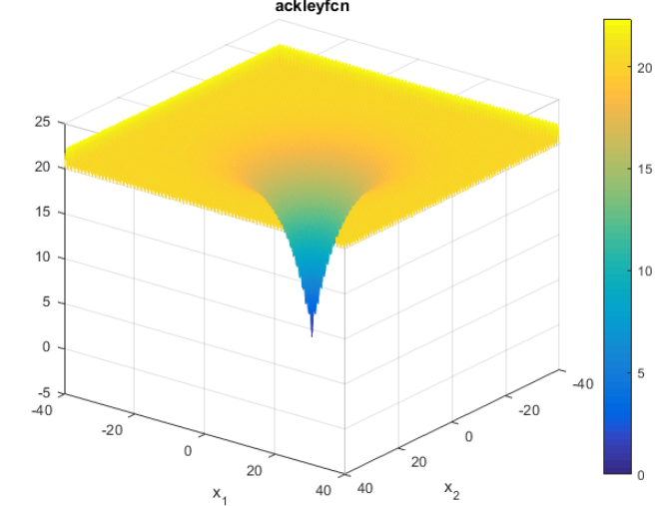  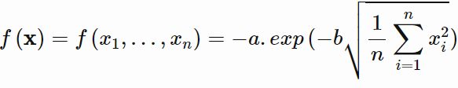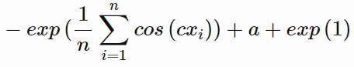 | 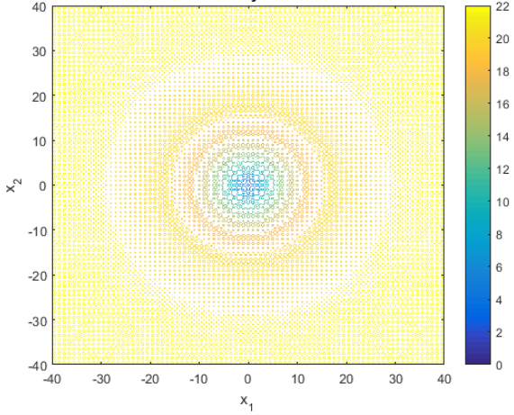 | - Sürekli  - Konveks değil  - n-boyutlu uzayda tanımlanabilir  - Çok modlu  - Ayrılabilir  - xi∈[−32,32], i=1..n
Griewank | 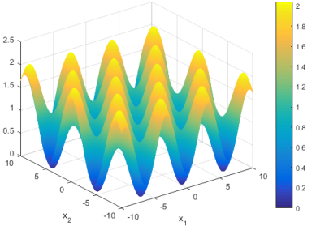  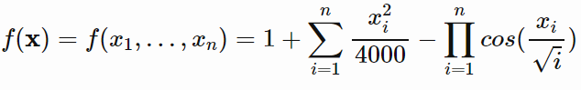 | 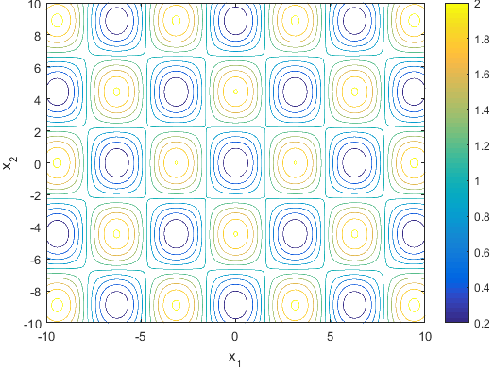 | - Sürekli  - Konveks değil  - n-boyutlu uzayda tanımlanabilir  - Tek modlu  - Ayrılabilir  - xi∈[−32,32], i=1..n
Rosenbrock | 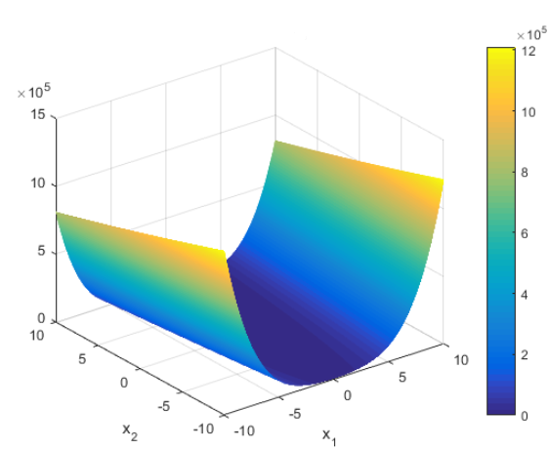  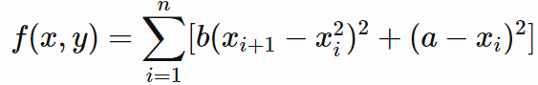 | 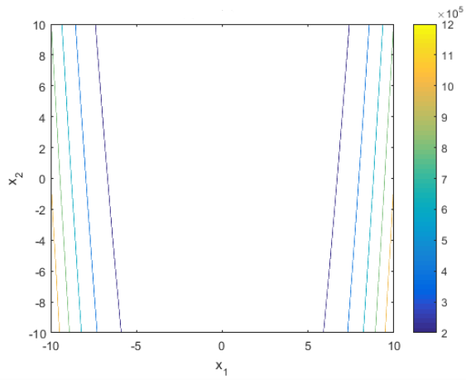 | - Sürekli  - Konveks  - n-boyutlu uzayda tanımlanabilir  - Çok modlu  - Ayrılamaz  - xi∈[−5,10], i=1..n

Tablo 1’de verilen bilgiler incelendiğinde test problemlerinin farklı karmaşıklıkta ve özelliklere sahip oldukları anlaşılmaktadır. Problemlerin karmaşıklık düzeyleri sürekli ya da ayrık değerli olmaları, konveks olup olmadıkları, tasarım değişken sayısı (boyutları), çok modlu (multimodal) yani iki veya daha fazla yerel optimum noktaya sahip olması, ayrılabilir (seprable) olup olmadığı yani fonksiyonun sahip olduğu tasarım değişkenlerinin her biri için bağımsız bir şekilde optimize edilme durumu ve arama uzayı sınırları başta olmak üzere bir çok faktöre bağlı olarak değişmektedir. Konveks problemler konveks olmayanlara göre, tek modlu problemler çok modlulara göre, ayrılabilir problemler ayrılamaz olanlara göre, boyutu çok ve arama uzayı sınırları geniş problemler az boyutlu ve sınırları dar olanlara göre daha kolaydırlar. Problemlerin zorluk düzeylerinde etkili olan faktörlerin bir arada değerlendirilmesi ise problemin zorluk düzeyinin belirlenmesindeki en doğru yoldur. Büyük boyutlu problemler dört başlık altında incelenmektedirler:

- Ayrılabilir (Separable) Fonksiyonlar
- Kısmen Ayrılabilir (Partially-separable) Fonksiyonlar (az sayıda değişkeni bağımsız ekserisi bağımlı olan)
- Kısmen Ayrılabilir (Partially-separable) Fonksiyonlar (birden fazla bağımsız m-ayrılabilir olmayan alt bileşeni olan )
- Tamamen Ayrılabilir Olmayan (Fully-nonseparable) Fonksiyonlar

Ayrılabilir problemler kolay olarak ve tamamı ayrılabilir olmayan problemler zor olarak tanımlanmaktadır. Bu ikisinin arasında da kısmen ayrılabilir problemler bulunmaktadır. Benchmark problemlerinin literatürde tek modlu, çok modlu, melez, yüksek derecede karmaşıklığa sahip melez (kompozit), sabit boyutlu çok modlu, döndürülmüş, kaydırılmış, döndürülmüş ve kaydırılmış şeklinde farklı kategorilerde sınıflandırıldığı görülmektedir [5, 8, 14-16, 18, 29].

İLİŞKİLİ ÇALIŞMALAR VE STANDARTSIZLIKLAR

Benchmark test problemlerinin kullanılmasına ilişkin bir standardın bulunmadığını göstermek amacıyla 2018 yılında literatüre kazandırılan 26 algoritma geliştirme çalışması [2-27] detaylıca incelenmiştir. Konuyla ilgili en popüler SCI dergi grubunda yayınlanan algoritmalara ait çalışmaların incelenmesi neticesinde 8-sayfa uzunluğunda ve tablo halinde bir özet hazırlanmıştır. Sayfa sınırlaması sebebiyle hazırlanan tablodan kısa bir bölüm ve konuya ilişkin genel çerçeveyi özetleyecek şekilde bilgiler aşağıda verilmektedir. 26 algoritmaya ait deneysel çalışma bölümlerinde verilen bilgiler derlenerek bütün çalışmalar içerisinde kullanılma oranı %50 ve üzeri olan test problemleri için ortaya çıkan durum Tablo 2’de verilmektedir.

Tablo 2. Kullanılma Oranı %50 ve Üzeri Olan Benchmark Problemlerine İlişkin Bilgiler
Problem adı | X: Arama Uzayı Sınırları, Y: Çalışma Referansı ve Z: Problem Boyutu, [X]:Y(Z) | Kullanılma Yüzdesi
Rastrigin | [-5.12, 5.12]: 2 (30, 60, 100); 3 (30, 60); 4 (10, 30, 50); 8 (30); 10 (30); 11 (30); 13 (2, 5, 10, 30, 50, 100); 15 (30); 18 (30, 50, 80, 100); 19 (30, 50, 100); 20 (2); 21 (10); 22 (30); 25 (30); 27 (30)  [-100, 100]: 24 (10) | 62
Sphere | [-5.12, +5.12]: 19 (30, 50, 100); 20 (2)  [-100, 100]: 2 (30, 60, 100); 3 (30, 60); 4 (10, 30, 50); 8 (30); 10 (30); 11 (30); 13 (2, 5, 10, 30, 50, 100); 15 (30); 18 (30, 50, 80, 100); 22 (30); 23 (10); 24 (10); 25 (30); 27 (30) | 62
Ackley | [-30, 30]: 21 (10)  [-32, 32]: 5 (30, 60, 100); 3 (30, 60); 4 (10, 30, 50); 11(10, 30); 15 (30), 18 (30, 50, 80, 100), 22 (30); 25 (30)  [-32.768,32.768]: 8 (30); 19 (30, 50, 100); 24 (10)  [−32.77, 32.77]: 20 (2)  [-50, 50]: 13 (2,5, 10, 30, 50)  [-100, 100]: 10 (30) | 58
Griewank | [-100, 100]: 20 (2)  [-600,600]: 5 (30, 60, 100); 3 (30, 60); 4 (10, 30, 50); 8 (30); 10 (30); 11 (30); 13 (2, 5, 10, 30, 50, 100); 15 (30); 18 (30, 50, 80, 100); 19 (30, 50, 100), 22 (30), 24 (10), 25 (30) | 54
Rosenbrock | [-5, 10]: 13 (2, 5, 10, 30, 50, 100); 20 (2)  [-10, 10]: 5 (30, 60, 100); 8 (30); 4 (10, 30, 50); 24 (10); 27 (30)  [-30, 30]: 11 (30); 15 (30); 16 (30, 50, 80, 100); 21 (10); 22 (30); 25 (30) | 50

Tablo 2’de üçüncü sütunda verilen bilgiler incelendiğinde farklı çalışmalarda kullanılan aynı test problemlerinin arama uzayı sınırlarının ve problem boyutlarının sıklıkla ve sonuca etki edecek düzeyde değiştiği açıkça görülmektedir. Oysaki gerek arama uzayı sınırları gerekse de boyut (tasarım değişkeni sayısı), probleme ait yerel çözüm sayısını ve problemin karmaşıklık düzeyini değiştirmektedir. Bu durumda farklı çalışmalarda geliştirilen algoritmaların aynı problem üzerindeki performanslarını karşılaştırmak ya da deneysel çalışma sonuçlarını inceleyerek algoritmanın literatürdeki yöntemlere göre performansı hakkında sağlam bir bilgi edinmek mümkün değildir. Kaldı ki bu 26 çalışmada arama süreci sonlandırma kriteri başta olmak üzere çözüm adayı sayısı ve başarı oranı kriterleri gibi deneysel çalışma şartları da birbirlerinden önemli ölçüde farklı olmaktadır. Burada algoritmanın geliştirildiği çalışmada karşılaştırıldığı diğer alternatif yöntemlerle aynı şartlar altında test edildiği düşüncesinden yola çıkılması da yanıltıcı olur. Çünkü çeşitlilik yeteneği düşük ancak yakınsama yeteneği yüksek bir algoritma düşük boyutlu ve arama uzayı kısıtlanmış bir problem uzayında rakiplerine kıyasla başarılı bir arama performansı sergileyebilir. Elde edilen bu performans dikkate alınarak ilgili algoritmanın şartlar zorlaştığında da diğer algoritmalara karşı üstünlük kuracağı söylenemez. Ayrıca literatürde yüzlerce MSA algoritması varken bunlar içerisinden seçilen bir kaçıyla kıyaslama yapıldığı da dikkate alındığında çalışmalarda sunulan deneysel sonuçlara bakılarak algoritmanın gerçek performansını ve literatürdeki yerini anlamak olanaksız hale gelmektedir. Bu konuda yapılması gereken temel iki görev vardır. Bunlar; test problemlerini ve deneysel çalışma şartlarını her yönüyle standart hale getirmektir. Bu iki konuda 1999 yılından buyana CEC konferansları [33] yoluyla bir katkı sunuluyor olsa da 2018 yılındaki makalelerde dahi bu çalışmalar yeterince dikkate alınmamaktadır (26 çalışmanın 5’inde). Ayrıca CEC konferansları standart oluşturma konusunda da yeterli düzeyde ve kapsamda da değildir. Bu konferanslar standart oluşturmaktan ziyade MSA algoritmaları için bir yarışma organizasyonu niteliği ve amacı taşımaktadır. Konferansta ilan edilen problemler ve şartlar her yıl değişmektedir. Test problemleri konusunda mevcut durumun standarda kavuşturulması için temel olarak iki çalışma yapılmalıdır. Bu çalışmaların ilki, literatürde yer alan problemlerden teşkil edilmiş, zorluk düzeylerine, problem tiplerine ve MSA sürecindeki test işlevine (kullanılma amacına) göre sınıflandırılmış standart bir havuzun oluşturulmasıdır. İkinci çalışma ise havuzda yer alan dinamik problemler için gerek arama uzayı sınırlarını gerekse de problem boyutunu basitten zora kademeli olarak değiştiren bir mekanizmanın tanımlanmasıdır. Bu iki çalışma neticesinde test problemleri için standartları tanımlanmış bir havuz oluşturulabilir. Aksi halde her bir çalışmada geliştirilen ve önerilen algoritmanın performansını öne çıkarmaya yönelik keyfi tasarımların ve tercihlerin önünü kesmek ve meta-sezgisel optimizasyon çalışmalarından güvenilir bir bilgi edinmek mümkün değildir.

TARTIŞMA VE ÖNERİLER

Bu bölümde, benchmark problemlerine bir standart kazandırmak için izlenmesi gereken yol ele alınmaktadır. Bu amaçla aşağıda maddeler halinde standartsızlığa yol açan problemler ve çözüm önerileri verilmektedir.

- Problem-1: Test ve karşılaştırma amacıyla kullanılan problemler hakkında yapılan araştırmalar neticesinde sayıca fazla oldukları, farklı şekillerde sınıflandırıldıkları (bu konuda bir standart olmadığı) ve farklı zorluk düzeylerine sahip oldukları halde zorluk düzeylerinin tanımlanmadığı görülmektedir. MSA algoritmaları çalışmalarında ise çok sayıda problem içinden ortalama olarak %10’u seçilmekte, seçilen problemlerin kategorileri bir başka çalışmada kullanılan problemlerin sınıfları ile uyuşmamakta ve en önemlisi problemlerin zorluk düzeyleri konusunda dikkate alınabilecek bir bilgi bulunmamaktadır.

- Çözüm önerisi-1: Yukarıda bahsedilen problemler, benchmarkların sınıflandırılmasında yaşanan karmaşadan kaynaklanmaktadır. Test problemleri iki, üç, dört ya da daha fazla sayıda kategoride sınıflandırılmaktadırlar. Bir problem aynı anda birden fazla kategoride yer alabilmektedir. Problemlerin sınıflandırılmasında standart bir yol izlenmeli ve kategoriler bu standartlar çerçevesinde açık ve net bir şekilde tanımlanmalıdır. Kategoriler, problemin zorluk düzeyini ve sınıfını olabildiğince yüksek düzeyde tanımlamalı ve karakterini mümkün olduğunca gerçeğe yakın yansıtmalıdır. Bu konuda çok boyutlu bir tanımlama yolu benimsenebilir. Örneğin iki boyutlu bir tanımlama yapılabilir. İlk boyutta problemin matematiksel ve somut özelliklerini yansıtan nitelikler sabit bir sayıda olacak şekilde tanımlanabilir. Bu özellikler literatürde yer aldığı şekliyle tek modlu-çok modlu, konveks-konveks olmayan, ayrılabilir-ayrılamaz, küçük-orta-büyük boyutlu, dinamik-statik yapılı olarak 5-nitelikle tanımlanabilir. İkinci boyutta ise problemin soyut tanımına yönelik özelliklere yer verilebilir. Bu amaçla literatürde bir çalışma yapılmamış olsa da problemler için tanımlanması gereken soyut özelliklerin başında zorluk düzeyi gelmektedir. Problemler zorluk düzeyleri açısından kolay, normal, zor ve çok zor olarak sınıflandırılabilir. Kendi içinde farklı sayıda boyuttan oluşan esasında ise iki boyutlu olan bu tanımlama sayesinde benchmarkların karakterlerinin en üst düzeyde ve gerçeğe en yakın şekilde temsil edilmesi sağlanabilir. Birinci boyutta verilen özelliklere göre birçok problem aynı sınıfta yer alabilirken ikinci boyuttaki zorluk düzeyi problemler arasındaki karakter farklılıklarını etkili bir şekilde ortaya çıkarabilir. İkinci boyutun soyut özellikler ile tanımlanmasının bir nedeni de problemlerin tanımlarında zamanla ortaya çıkabilecek değişiklik taleplerini esnek bir şekilde karşılayabilmektir. Örneğin günümüzde birçok benchmark probleminin kaydırılması ve döndürülmesi şeklinde varyasyonu elde edilmekte ve bu varyasyonlar yeni problemler olarak kategorize edilmek zorunda kalınmaktadır. Çünkü bu problemlerin sınıfları bilinen sınıflara çoğu zaman uymamaktadır. Bu nedenle gelecekte de ortaya çıkabilecek değişim taleplerini esnek bir şekilde karşılamanın bir yolu olarak soyut tanımlama önerilmektedir.

- Problem-2: MSA algoritmalarının performanslarının test edildiği ve karşılaştırıldığı deneysel çalışma bölümü incelendiğinde çok sayıda test problemi içinden kısıtlı sayıda problemden oluşan bir test havuzunun oluşturulduğu görülmektedir. Test havuzunun oluşturulması sırasında ise benimsenen standart bir uygulama yoktur. Örneğin 250 adet test problemi arasından 25 adet problem seçilerek bir test havuzu oluşturulurken dikkate alınan kriterler nelerdir. MSA algoritmalarının baz modellerinin varyasyonu niteliğinde yapılan çalışmalarda genellikle algoritmanın baz modelindeki problem havuzu kullanılmaktadır. Yeni bir yöntemin tatbik edildiği MSA algoritması geliştirme çalışmalarında ise kullanılacak test havuzu tamamen araştırmacıların kararlarına bağlı olarak şekillenmektedir.

- Çözüm önerisi-2: Bahsedilen problemlerin çözümü için öncelikle MSA algoritmalarının performanslarının test edildiği ve karşılaştırıldığı deneysel çalışmalardan nelerin elde edilmesi gerektiği açıkça belirtilmelidir. MSA algoritmalarının performanslarının test edildiği ve karşılaştırıldığı deneysel çalışmaların sonuçları her şeyden önce birbirleriyle karşılaştırılabilir olmalıdır. Yani yakın zamanlarda literatüre kazandırılan ve aynı kategoriye ait olan algoritmaların deneysel çalışmalarını inceleyen bir araştırmacı bu algoritmaların performanslarını birbirleriyle rahatlıkla karşılaştırabilmelidir. Bunun için farklı çalışmalardaki test havuzlarının birbirleriyle aynı olması gerekir. Deneysel çalışmalardan beklenen tek şey farklı çalışmalarda tanıtılan algoritmaların birbirleriyle kıyaslanabilir olması değildir. Araştırmacılar, deneysel çalışmaları inceleyerek kendi problemleri için en uygun algoritmayı kolaylıkla belirleyebilmelidirler. Bunun için araştırmacıların karşılaştıkları problem tiplerinin sınıflandırılması ve deneysel çalışmaların bu sınıflara yönelik yürütülmesi gerekir. Örneğin birinci boyuta ilişkin özellikleri az boyutlu, konveks olmayan, ayrılamaz, çok modlu ve ikinci boyuta ilişkin özelliği zor olan bir problem için algoritmanın performansı verilmelidir. Bu şekilde farklı problem türleri için algoritma performansını ortaya çıkaracak şekilde problem havuzları oluşturulmalıdır.

SONUÇLAR

- MSA algoritması geliştirme çalışmalarına yön verecek önemli tespitlerde bulunulmuştur.
- Benchmark problem havuzunun oluşturulmasındaki standartsızlıklar açıkça ortaya çıkarılmıştır.
- Dinamik yapıya sahip Benchmark problemlerinin esnek tasarımının problemlere yol açtığı gösterilmiştir.
- MSA algoritmalarının birbirleriyle karşılaştırılabilmesi için Benchmark problem havuzunun standart hale getirilmesi ve bunun yolları tartışılmıştır.

KAYNAKLAR

1. Holland, J.H., 1975. "Adaptation in natural and artificial systems: An introductory analysis with applications to biology, control, and artificial intelligence". Q. Rev. Biol. 1, 211. http://dx.doi.org/10.1086/418447.
2. Xiang, W. L., Meng, X. L., Li, Y. Z., He, R. C., An, M. Q. 2018. “An improved artificial bee colony algorithm based on the gravity model”, Information Sciences, 429, 49-71.
3. Long, W., Jiao, J., Liang, X., Tang, M. 2018. “An exploration-enhanced grey wolf optimizer to solve high-dimensional numerical optimization”, Engineering Applications of Artificial Intelligence, 68, 63-80.
4. Chen, K., Zhou, F., Yin, L., Wang, S., Wang, Y., Wan, F. 2018. “A hybrid particle swarm optimizer with sine cosine acceleration coefficients”, Information Sciences, 422, 218-241.
5. Wu, G., Shen, X., Li, H., Chen, H., Lin, A., Suganthan, P. N. 2018. “Ensemble of differential evolution variants”, Information Sciences, 423, 172-186.
6. Cui, L., Li, G., Zhu, Z., Lin, Q., Wong, K. C., Chen, J., Lu, J. 2018. “Adaptive multiple-elites-guided composite differential evolution algorithm with a shift mechanism”, Information Sciences, 422, 122-143.
7. Torabi, S., & Safi-Esfahani, F. 2018. "Improved Raven Roosting Optimization algorithm (IRRO)", Swarm and Evolutionary Computation, 40, 144-154.
8. Kaur, G., & Arora, S. 2018. "Chaotic Whale Optimization Algorithm", Journal of Computational Design and Engineering.
9. Moghdani, R., & Salimifard, K. 2018. "Volleyball Premier League Algorithm", Applied Soft Computing, 64, 161-185.
10. Salgotra, R., Singh, U., & Saha, S. 2018. "New cuckoo search algorithms with enhanced exploration and exploitation properties", Expert Systems with Applications, 95, 384-420.
11. Nenavath, H., & Jatoth, R. K. 2018. "Hybridizing sine cosine algorithm with differential evolution for global optimization and object tracking", Applied Soft Computing, 62, 1019-1043.
12. Jahani, E., & Chizari, M. 2018. "Tackling global optimization problems with a novel algorithm–Mouth Brooding Fish algorithm", Applied Soft Computing, 62, 987-1002.
13. Lin, Q., Zhu, M., Li, G., Wang, W., Cui, L., Chen, J., & Lu, J. 2018. "A novel artificial bee colony algorithm with local and global information interaction", Applied Soft Computing, 62, 702-735.
14. Li, J., & Tan, Y. 2018. "The bare bones fireworks algorithm: A minimalist global optimizer", Applied Soft Computing, 62, 454-462.
15. Farnad, B., Jafarian, A., & Baleanu, D. 2018. "A new hybrid algorithm for continuous optimization problem", Applied Mathematical Modelling, 55, 652-673.
16. Assad, A., & Deep, K. 2018. "A Hybrid Harmony search and Simulated Annealing algorithm for continuous optimization", Information Sciences, 450, 246-266.
17. Sadollah, A., Sayyaadi, H., Yoo, D. G., Lee, H. M., & Kim, J. H. 2018. "Mine blast harmony search: A new hybrid optimization method for improving exploration and exploitation capabilities". Applied Soft Computing, 68, 548-564.
18. Dhiman, G., & Kumar, V. 2018. "Emperor Penguin Optimizer: A Bio-inspired Algorithm for Engineering Problems", Knowledge-Based Systems, 159, (1), 20-50.
19. Caraveo, C., Valdez, F., & Castillo, O. 2018. "A new optimization meta-heuristic algorithm based on self-defense mechanism of the plants with three reproduction operators", Soft Computing, 1-14.
20. Wang, P., Ye, X., Li, B., & Cheng, K. 2018. "Multi-scale quantum harmonic oscillator algorithm for global numerical optimization", Applied Soft Computing, 69, 655-670.
21. Cheraghalipour, A., Hajiaghaei-Keshteli, M., & Paydar, M. M. 2018. "Tree Growth Algorithm (TGA): A novel approach for solving optimization problems", Engineering Applications of Artificial Intelligence, 72, 393-414.
22. Mahmoodabadi, M. J., Rasekh, M., & Zohari, T. 2018. "TGA: Team Game Algorithm", Future Computing and Informatics Journal. https://doi.org/10.1016/j.fcij.2018.03.002
23. Ewees, A. A., Elaziz, M. A., & Houssein, E. H. 2018. "Improved Grasshopper Optimization Algorithm using Opposition-based Learning", Expert Systems with Applications, 112, 156-172.
24. Kallioras, N. A., Lagaros, N. D., & Avtzis, D. N. 2018. "Pity beetle algorithm–A new metaheuristic inspired by the behavior of bark beetles", Advances in Engineering Software, 121, 147-166.
25. Mortazavi, A., Toğan, V., & Nuhoğlu, A. 2018. "Interactive search algorithm: A new hybrid metaheuristic optimization algorithm", Engineering Applications of Artificial Intelligence, 71, 275-292.
26. Aydilek, İ. B. 2018. "A hybrid firefly and particle swarm optimization algorithm for computationally expensive numerical problems", Applied Soft Computing, 66, 232-249.
27. Gan, C., Cao, W., Wu, M., & Chen, X. 2018. "A new bat algorithm based on iterative local search and stochastic inertia weight", Expert Systems with Applications, 104, 202-212.
28. CEC 2005: P. N. Suganthan, N. Hansen, J. J. Liang, K. Deb, Y.-P. Chen, A. Auger and S. Tiwari, "Problem Definitions and Evaluation Criteria for the CEC 2005 Special Session on Real-Parameter Optimization", Technical Report, Nanyang Technological University, Singapore, May 2005 AND KanGAL Report #2005005, IIT Kanpur, India.
29. Nakib, A., Souquet, L., & Talbi, E. G. (2018). Parallel fractal decomposition based algorithm for big continuous optimization problems. Journal of Parallel and Distributed Computing.
30. J. J. Liang, B-Y. Qu, P. N. Suganthan, Alfredo G. Hernández-Díaz, "Problem Definitions and Evaluation Criteria for the CEC 2013 Special Session and Competition on Real-Parameter Optimization", Technical Report 201212, Computational Intelligence Laboratory, Zhengzhou University, Zhengzhou China and Technical Report, Nanyang Technological University, Singapore, January 2013.
31. CEC2014: J.J. Liang , B.Y. Qu , P.N. Suganthan ,Problem Definitions and Evaluation Criteria for the CEC 2014 Special Session and Competition on Single Objective Real-Parameter Numerical Optimization, Computational Intelligence Laboratory, Zhengzhou University, Zhengzhou, China and Nanyang Technological University, Singapore, 2013 Technical Report 201311 .
32. J. J. Liang, P. N. Suganthan and K. Deb, "Novel Composition Test Functions for Numerical Global Optimization", IEEE Swarm Intelligence Symposium, pp. 68-75, June 2005
33. CEC2017: N.H. Awad , M.Z. Ali , J.J. Liang , B.Y. Qu , P.N. Suganthan , Problem Definitions and Evaluation Criteria for the CEC 2017 Special Session and Competition on Single Objective Bound Constrained Real-Parameter Numerical Optimization, Nanyang Technological University, Singapore, 2016 Technical Report.

